**Проект экспедиции**

**«Арктический плавучий университет -2018»**

**тематическое название**

**«Terrae Novae»**

Сроки проведения: 10 июля -29 июля 2018 года

Продолжительность: 20 суток

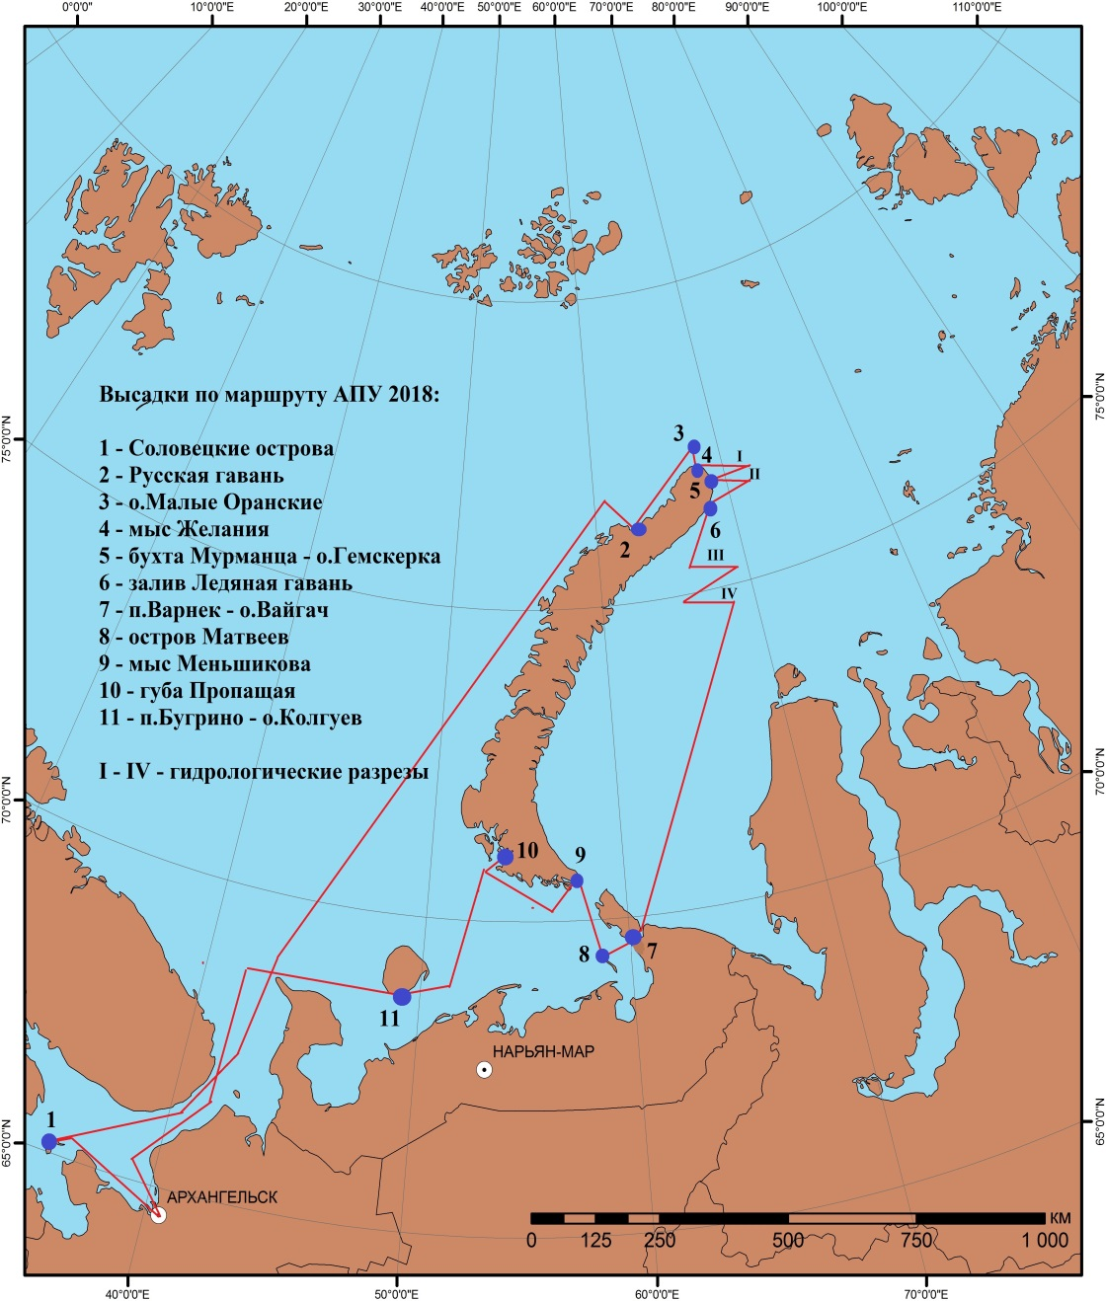**Организаторы проекта:** Северный (Арктический) Федеральный Университет имени М.В. Ломоносова; ФГБУ Северное управление по гидрометеорологии и мониторингу окружающей среды;

**Маршрут экспедиции:** Архангельск – Русская гавань (Новая Земля) – о. Малые Оранские – мыс Желания (Новая Земля) – бухта Мурманца, о. Гемскерка (Новая Земля) – залив Ледяная гавань (Новая Земля) – п. Варнек (Вайгач) – о. Матвеев – мыс Меньшикова (Новая Земля) – губа Пропашая (Новая Земля) – п. Бугрино (Колгуев) – Соловецкие острова – Архангельск.

**Участники:** 58 человек (студенты, аспиранты, научные сотрудники российских и зарубежных научных, научно-образовательных учреждений**)**

**Партнеры-участники:** Русское географическое общество, Национальный парк «Русская Арктика», МГУ им. М.В. Ломоносова, Женевский Университет, Лозанский Университет, Федеральная политехническая школа Лозанны.

**Цели:**

* *получение новых знаний о состоянии и изменениях в экосистеме прибрежных территорий архипелага Новая Земля;*
* *подготовка молодых специалистов по специальностям арктической направленности: гидрометеорология, экология, арктическая биология, география, этнополитология, международное право;*
* *развитие научно-образовательного сотрудничества со странами Арктического Совета в рамках экспедиционной деятельности высокоширотной Арктики;*
* *популяризация российского научного, историко-культурного и природного наследия и полярных специальностей среди молодёжи, развитие патриотизма внутри страны и продвижение понятия Русская Арктика в национальном и международном пространстве;*

**Научно-исследовательская программа:**

* изучение гидрологических режимов Баренцева и Карского морей;
* оценка состояния и степени загрязнения локальных островных территорий бывшей хозяйственной деятельности в районах проведения работ по ликвидации накопленного экологического ущерба;
* изучение видового разнообразия животных организмов и популяций на архипелаге Новая Земля и прилегающих акваториях в условиях изменения климата;
* комплексный мониторинг изменений растительного покрова арктической тундры переходных зон в условиях изменения климата;
* изучение историко-культурного наследия территорий национального парка Русская Арктика в целях развития туризма и просветительской деятельности;
* изучение адаптационных механизмов организма человека к условиям высокоширотной Арктики.

**Образовательная программа:**

* формирование у студентов междисциплинарного знания об Арктическом регионе через демонстрацию природного комплекса и историко-культурного наследия российского сектора Арктики.

**Образовательные модули**

* Арктическая гидрометеорология;
* Океанология арктических морей;
* Биоразнообразие Арктики и Субарктики Европейского Севера России;
* Экология арктических морей и прибрежных территорий;
* История Арктического региона
* Арктика в системе международных отношений;
* Правовое пространство Арктики;

**Участие в экспедиции на условиях софинансирования.**

**Оргвзнос** составляет 330 000 рублей за одного участника.

**Заявки** на участие в экспедиции просим направлять на электронный адрес: **d.polikin@narfu.ru; +7(8182) 218939 (Дмитрий Юрьевич Поликин).**

**Крайний срок приема заявок 15 февраля 2018 года**